Teste modelo 3

Questão 1

1. Ao repararmos na diferença dos tamanhos dos braços, vemos que o braço direito tem metade do tamanho do braço esquerdo, pelo que para este fenómeno acontecer é necessário utilizar um ângulo grande. Assim sendo, a lente utilizada não pode ser uma teleobjetiva. No entanto, não é possível diferenciar qual foi a lente utilizada entre a normal e grande angular, pois não pode ser uma grande angular muito grande nem a normal (pois necessita de ser maior nem que seja um pouco do que esta).
2. A regra *sun 16* diz-nos que se usarmos uma abertura (exemplo: f/16) e o tempo de exposição equivalente (1/100) e 100 for o ISO então a exposição é razoável. Reparando o pormenor referido anteriormente, existe uma diferença de 0.5 mais ou menos dos braços mais a distância em que se encontra a mulher, pelo que é necessário uma maior profundidade de campo da lente de forma a obter a fotografia, pelo que a mais provável é a (1/100 s; f/16). Uma vez que na outra opção a mulher não ficaria focada e o homem estaria focado pelo que a ilusão iria desaparecer.
3. Com a utilização do difusor, a luz do homem ficaria uniforme, pelo que quem observaria a foto iria desconfiar do efeito pois são seria tão natural. Assim sendo, não resultaria melhor.

Questão 2

1. O termo abertura refere-se á distancia e é controlada eletronicamente. O f-número é o número que se encontra na frente do f e corresponde á distância focal da lente. Para a lente A, o f-número é 4.0, e a abertura é 25 mm/4.0 = 6.25 mm.
2. Exposição é a quantidade de luz que chega ao sensor por unidade de área e depende do tempo de exposição, da abertura (área da pupila de entrada) e da luz que o objeto reflete. A diferença dos valores de exposição entre as lentes (1/250 s e 1/60 s) é cerca de 4.1666(....). Pelo que o f-número da Lente B para manter as características, tem que ser 8.0.

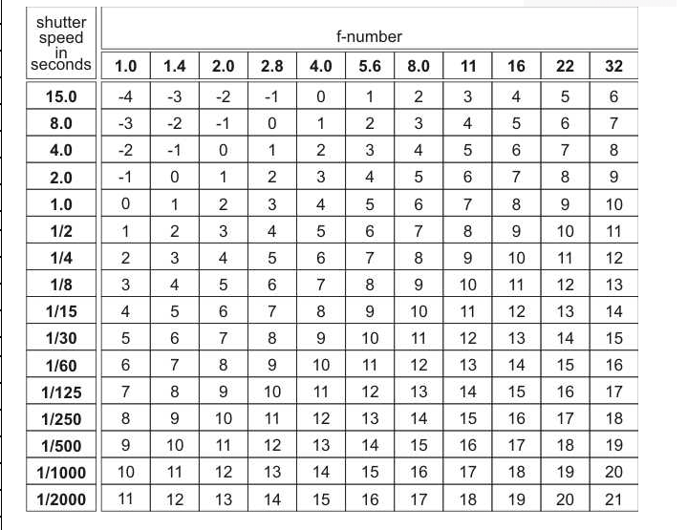

Questão 3

a) (fotografia)

b)